Основные причины гибели детей на воде:
- Неумение плавать.
- Оставление детей без присмотра.
- Купание в необорудованных и запрещенных местах.
- Несоблюдение температурного режима
- Незнание, а порой игнорирование правил поведения у воды, на воде и на льду, способов спасения и оказания первой доврачебной помощи.
Место купания - оборудованный пляж или специальная купальня. Акватория пляжа ограничена буйками, дно спокойное по рельефу, пологое, песчаное. Имеются щиты со средствами спасения (спасательные круги, шары, концы Александрова и т.д.), спасательный пост, щит с указанием условий (температура воды и воздуха, волнение, ветер). Обязательно на пляже должен находиться квалифицированный матрос – спасатель, который в случае ЧС должен быстро и правильно оказать первую доврачебную помощь.
Необорудованный пляж (в походах, экскурсиях) обязательно обследуется опытным взрослым. Проверяется качество дна, отсутствие коряг, пеньков, металлических предметов, отсутствие омутов, водоворотов, промышленных и иных стоков, качество берега и т. д.
Режим купания. Температура не менее: воды 18°, воздуха 20°. После приема пищи должно пройти 1.5 - 2 часа. Время купания не более:
15 - 40 минут при 24°,
10 - 30 минут при 22°,
5 - 10 минут при 20°,
3 - 8 минут при 18 -19°.
Запрещено купание при шторме, сильном ветре, других неблагоприятных метеоусловий.
Как правильно загорать.
Лучшее время для загара утром до 11 часов, вечером после 16 часов.
Начинать загар с 1 минуты, каждый день удваивая дозу: 1 мин, 2 мин, 4 мин, 8 мин и т.д.
Не перегреваться. При тепловом или солнечном ударе пострадавшего уложить в тени, расстегнуть воротник, сделать холодный компресс.
Основные правила:
- Если не умеешь плавать, не заходить в воду глубже пояса.
- Не заплывать за ограждение (буйки) или далеко от берега, если буйков нет. Помнить о точке возврата (критическая точка).
- Не заплывать на фарватер (проложенный судовой ход).
- Не плавать вблизи причалов, пирсов, дамб и т.п.
- Не подплывать к теплоходам, катерам, баржам и другим плавсредствам. Может затянуть под днище, под винты, ударить бортом, захлестнуть волной.
- Не нырять в необорудованных местах, в том числе, с крутого берега, причалов, лодок, даже осока, лежащая на воде, опасна.
- Не пользоваться надувными и иными средствами, особенно при неумении плавать (не спать на надувных матрацах).
- Не терять друг друга из виду.
- Не баловаться на воде, не пугать других, вести поголовный счёт людей до начала купания и после выхода из воды.
Как поступать в некоторых случаях:
Усталость - лечь на спину, легкими гребковыми движениями удерживать себя на поверхности, отдохнуть.
При попадании воды в дыхательные пути - приподняться над водой, откашляться.
Несет течение - плавно приближаться к берегу по течению.
Если попал в омут - набрать воздуха в легкие, глубоко нырнуть и сделать рывок в сторону от оси водоворота (по течению), потом всплывать.
Если запутался в тине - лечь на спину, выплывать откуда приплыл.
При судороге - лечь на спину, энергично растереть мышцу. Позвать на помощь. Опытные пловцы имеют иголку - укол снимает судорогу.
Главное - спокойствие, без паники, не стесняться позвать на помощь.

Спасение утопающего.
Воспользоваться средствами спасения ( от спасательного круга, до доски).
Позвать на помощь.
Ни в коем случае не приступать к спасению на воде не имея навыков спасания, неуверенности в себе. В подобном случае необходимо оценивать свои способности, поскольку спасение дело не простое.
Подплывать к тонущему следует осторожно. Если он ждет вашего приближения, чтобы ухватиться за вас, помните: это угрожает опасностью и для спасаемого, и для спасателя. Подплыв к тонущему, не позволяйте ему хвататься за вас. Нырните и ладонью правой руки толкните его колено, а левой рукой захватите правую ногу (рис. 1,а).
Поверните тонущего спиной к себе и одновременно энергично подтолкните правой ногой и левой рукой вверх. После этого начинайте плыть, захватив его за подбородок (рис: 1,6).
Следите, чтобы нос и рот спасаемого не погружались в воду. Возьмите его лицо так, чтобы ладонями прикрыть ему рот, а уши зажать кистями своих рук (рис. 1,в). Плывите ровно и спокойно. Если, спасаемый начнет сопротивляться, просуньте свою правую руку под правую подмышку спасаемого и, захватив за спиной кисть его левой руки, плотно прижмите корпус спасаемого к себе. Плыть, естественно, при этом вам придется на левом боку (рис. 1,г).
Освобождаясь от захватов тонущего, помните, что все его движения бессознательны. Поэтому никогда не уговаривайте спасаемого, а действуйте энергично и решительно.
Существуют разные способы освобождения от захватов. Перечислим наиболее эффективные из них.
Утопающий обхватил вас спереди за шею. Левой рукой толкните его правый локоть вверх через свою голову и, схватив правой рукой за кисть этой же руки утопающего, тяните ее книзу и, осторожно поворачивая в локте, заведите за его спину (рис. 2,а). Сами тем временем опускайтесь под воду, заплывайте за спину тонущего, а затем всплывайте на поверхность.
Если вы схвачены за шею сзади (рис. 2,6), толкните своей левой ладонью левую руку спасаемого под локоть вверх и направо, а правой рукой ухватитесь за кисть этой же его руки и сгибая в локте, поворачивайте ее за спину тонущего. Опустившись под воду, вы таким образом легко освободитесь от захвата, а затем всплывайте на поверхность за спиной спасаемого.
В случае, когда вы будете захвачены за туловище спереди (рис. 2,в), придется рукой толкнуть спасаемого под подбородок. Если это не поможет, то зажмите ему пальцами нос, а ладонью закройте рот и осторожно толкните в живот коленом. В момент толчка необходимо свободной рукой поддержать тонущего за поясницу.
Если утопающий обхватил вас за ноги (рис. 2,г), одной рукой нагните его голову к себе и вниз, а другой поверните подбородок от себя. Он вынужден будет освободить ваши ноги, и, оттолкнувшись назад, вы избавитесь от опасного захвата.

Рисунок 1.

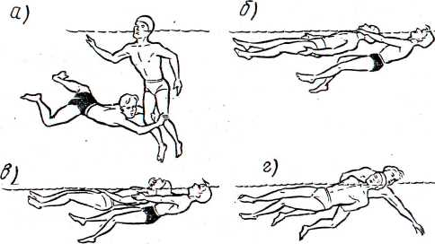

Не исключено, что тонущий может схватиться за кисти ваших рук (рис. 2,д). Тогда, сжав кулаки, резко поверните их в сторону больших пальцев тонущего. Этого вполне достаточно, чтобы освободить свои руки и получить возможность оказывать дальнейшую помощь.
При оказании помощи утопающему всегда надо помнить, что замедленные действия, неразумные приемы, сутолока и замешательство людей, которые оказывают помощь, часто стоят жизни пострадавшему.
Оказывая первую помощь, главное — как можно быстрее ликвидировать кислородную недостаточность и ее последствия, приводящие к смерти. Нужно, не медля ни секунды, приступать к методам оживления: искусственному дыханию «изо рта в рот» или «изо рта в нос» и массажу сердца. Опытные спасатели начинают делать искусственное дыхание уже в воде, у борта судна.
Как только тонувшего извлекли из воды, постарайтесь восстановить проходимость его дыхательных путей. Опрокиньте на несколько секунд пострадавшего животом на бедро своей ноги, согнутой в коленном суставе. Тогда вода, попавшая в верхние дыхательные пути, вытечет. Не старайтесь «вытряхнуть», «вылить» из него всю воду. Не теряйте на это драгоценное время, приступайте к искусственному дыханию.
Пострадавшего положите на землю или на любую твердую плоскость на спину, быстро очистите ему рот от ила, песка. Все эти процедуры не должны продолжаться более 30 -40 сек.
Предположим, что вы одни оказываете помощь пострадавшему. Убедившись, что он не дышит, запрокиньте ему голову назад, положите на его рот носовой платок или другую легкую материю и сделайте 3—5 выдохов в его дыхательные пути методом «изо рта в рот» или «изо рта в нос». Если грудная клетка пострадавшего при этом остается неподвижной, быстро проверьте, хорошо ли вы очистили его дыхательные пути, не забит ли рот слизью. Затем вновь сделайте 3—5 выдохов «изо рта в рот» или «изо рта в нос».
После этого быстро определите, работает ли сердце пострадавшего — проверьте пульс на сонной артерии. Если он отчетливо прощупывается, продолжайте искусственное дыхание с частотой 12 вдуваний в минуту. В тех же случаях, когда пульса на сонной артерии нет, немедленно приступайте к массажу сердца. Другой дополнительный признак остановки сердца — расширение зрачков — появляется только спустя минуту после прекращения сердцебиения. Поэтому не ждите его, время слишком дорого.
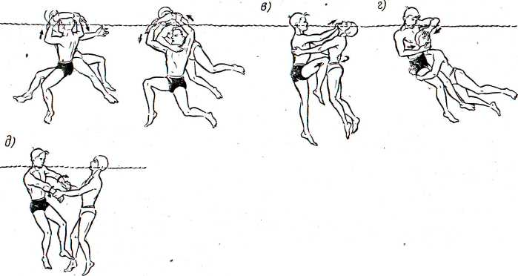

Виды
Истинное или первичное. Характеризуется попаданием жидкости в желудок и легкие. В первом случае происходит разжижение и увеличение объема крови. Вода, попавшая в кровь в большом количестве, провоцирует появление синюшного оттенка кожных покровов. Также истинное утопление сопровождается пенообразными выделениями розового цвета, которые выходят наружу через ротовую и носовую полости. При этом дыхание характеризуется клокочущими звуками. Встречается в среднем в 20% случаев.

Асфиктическое (сухое) Данный вид обуславливается отсутствием попадания воды в органы дыхания, поскольку происходит спазм голосовой щели. В данном случае наибольшую опасность представляет шоковое состояние и последующее удушье. Встречается в среднем в 10% случаев.
Синкопальное. Возникает, если человек по случайности упал в ледяную воду. Такое утопление опасно остановкой работы сердечного органа и процесса дыхания. Встречается в среднем в 10% случаев.
Вторичное. Представляет собой результат инфаркта или приступа эпилепсии, внезапно случившихся при утоплении. Вода проникает в легкие после наступления клинической смерти.

Оказание помощи.
Искусственное дыхание, непрямой массаж сердца.
Давим на болевые точки (под носом, на ушах) при этом обязательно спрашиваем «С Вами все в порядке, я могу Вам помочь». Прощупываем пульс на сонной артерии (ниже кадыка на два пальца) Проверяем дыхание ( ухом прислоняемся к носу пострадавшего, при этом смотрим не поднимается ли грудная клетка. Все делается в течение 10 секунд не более, помним что промедление черева то печальными последствиями. При отсутствии дыхания приступают к искусственной вентиляции легких изо рта в рот. Если нет сердцебиения чередуем 2 вдоха 30 надавливаний, через каждые два цикла проверяем, не появился ли пульс и дыхание. Тело должно лежать на твердой поверхности, а голова должна быть запрокинута, проверяем проход воздуха в дыхательные пути ( если при вдохе поднимается живот необходимо больше запрокинуть голову, подложить что либо под лопатки. Поднимается грудная клетка, значить все делается правильно. Для собственной безопасности дышать следует через пакет с заранее проделанным отверстием, марлю или платок. При грудная клетка у взрослого прогибается на 4-5 см, у детей 2-3 см. Помощь оказывается пока есть силы. После появления дыхания и сердцебиения положить пострадавшего на правый бок в тени, ожидать прибытия скорой помощи, не упуская из вида пострадавшего.

